

АДМИНИСТРАЦИЯ ГОРОДА КРАСНОЯРСКА

РАСПОРЯЖЕНИЕ

20.10.2026 | № 6767-недв
​
Об установлении публичного сервитута
(ПАО «РОССЕТИ СИБИРЬ»)

На основании ходатайства ПАО «РОССЕТИ СИБИРЬ»
от 22.09.2026 вх. № 21851-ги-МУ, в соответствии со статьей 23, главой V.7 Земельного кодекса Российской Федерации, Правилами утверждения инвестиционных программ субъектов электроэнергетики, утвержденными постановлением Правительства Российской Федерации от 01.12.2009 № 977, приказом Министерства энергетики Российской Федерации от 19.12.2023 № 23@ «Об утверждении инвестиционной программы ПАО «Россети Сибирь» на 2024–2028 годы и изменений, вносимых в инвестиционную программу ПАО «Россети Сибирь», утвержденную приказом Минэнерго России от 24.11.2022 № 27@», руководствуясь статьями 45, 58, 59 Устава города Красноярска, распоряжением Главы города Красноярска от 22.12.2006 № 270-р:
1. Установить публичный сервитут в отношении земель, государственная собственность на которые не разграничена, площадью 386 кв. м, расположенных в границах кадастрового квартала 24:50:0400052 по адресу: Красноярский край, городской округ город Красноярск, город Красноярск, Советский район, в целях строительства и эксплуатации ПАО «РОССЕТИ СИБИРЬ» (ОГРН 1052460054327, ИНН 2460069527) объектов электросетевого хозяйства, необходимых для технологического присоединения к сетям инженерно-технического обеспечения.
2. Публичный сервитут устанавливается на 49 лет.
3. Утвердить границы публичного сервитута согласно приложению 1.
4. Порядок установления зон с особыми условиями использования территорий и содержание ограничений прав на земли, государственная собственность на которые не разграничена, указанные в пункте 1 настоящего распоряжения (далее – Участок), в границах охранной зоны инженерных сетей определить в соответствии со Сводом правил «СП 42.13330.2026 Градостроительство. Планировка и застройка территорий. (СНиП 2.07.01-89* Градостроительство. Планировка и застройка городских и сельских поселений)», утвержденным приказом Минстроя России от 11.06.2026 № 368/пр.
5. Размещение и эксплуатацию сооружения осуществлять:
с учетом расположения, глубины залегания и охранных зон
инженерных сетей, а также сооружений с кадастровыми номерами 24:50:0000000:159552, 24:50:0000000:157945, 24:50:0000000:348871;
в границах охранных зон линий электропередачи в соответствии с порядком установления охранных зон объектов электросетевого хозяйства и особых условий использования земельных участков, расположенных в границах таких зон, утвержденным постановлением Правительства Российской Федерации от 24.02.2009 № 160;
в границах приаэродромной территории аэродрома гражданской авиации Красноярск (Емельяново) (пятая подзона) в соответствии со статьей 47 Воздушного кодекса Российской Федерации, приказом Федерального агентства воздушного транспорта от 02.09.2022 № 629-п «Об установлении приаэродромной территории аэродрома гражданской авиации Красноярск (Емельяново)»;
в границах приаэродромной территории аэропорта Черемшанка (третья, пятая подзоны) в соответствии со статьей 47 Воздушного кодекса Российской Федерации, приказом Росавиации от 16.10.2023 № 898-П «Об установлении приаэродромной территории аэродрома гражданской авиации Черемшанка».
6. Порядок расчета и внесения платы за публичный сервитут представлен в приложении 2.
7. Срок, в течение которого использование Участка и (или) расположенных на нем объектов недвижимого имущества в соответствии с их разрешенным использованием будет невозможно или существенно затруднено в связи с осуществлением сервитута, – два месяца.
8. ПАО «РОССЕТИ СИБИРЬ»:
при проведении земляных работ открыть ордер в МКУ города Красноярска «УДИБ» (ИНН 2466215012) в соответствии с Порядком выдачи разрешения (ордера) на проведение работ, связанных с нарушением благоустройства, утвержденным постановлением администрации города Красноярска от 09.01.2014 № 4;
обеспечить приведение Участка в состояние, пригодное для его использования в соответствии с разрешенным использованием, не позднее трех месяцев после завершения строительства сооружения, для размещения которого устанавливается публичный сервитут.
9. Отделу землепользования департамента муниципального
имущества и земельных отношений администрации города Красноярска в течение пяти рабочих дней с даты принятия настоящего распоряжения обеспечить осуществление действий, предусмотренных пунктом 7 статьи 39.43 Земельного кодекса Российской Федерации.
10. Отделу организационной работы департамента муниципального имущества и земельных отношений администрации города Красноярска выдать заинтересованным лицам копии настоящего распоряжения.
11. Настоящее распоряжение разместить в сетевом издании «Официальный интернет-портал правовой информации города Красноярска» (PRAVO-ADMKRSK.RU) и на официальном сайте администрации города Красноярска.

Заместитель Главы города –
руководитель департамента
муниципального имущества
и земельных отношений Е.С. Горшкова

Приложение 1
к распоряжению
администрации
города Красноярска
от ____________№ _________

СВЕДЕНИЯ
о границах публичного сервитута

Местоположение границ  публичного сервитута | Красноярский край, городской округ город Красноярск, город Красноярск, Советский район
Система координат | МСК-167, зона 4
Метод определения координат | аналитический метод
Площадь земельного участка | 386 кв. м
Средняя квадратическая погрешность положения характерной точки (Mt), м | 0,1
Обозначение характерных  точек границ | Координаты, м
Обозначение характерных  точек границ | Х | Y
1 | 2 | 3
1 | 638546.49 | 102478.80
2 | 638545.36 | 102479.39
3 | 638544.72 | 102479.72
4 | 638544.57 | 102479.44
5 | 638523.98 | 102489.76
6 | 638521.05 | 102491.27
7 | 638519.77 | 102492.02
8 | 638504.20 | 102509.65
9 | 638546.12 | 102582.52
10 | 638555.25 | 102577.31
11 | 638556.25 | 102579.04
12 | 638547.58 | 102583.99
13 | 638570.05 | 102620.94
14 | 638574.04 | 102618.75
15 | 638572.44 | 102615.85
16 | 638573.08 | 102615.50
17 | 638571.49 | 102612.71
18 | 638573.23 | 102611.72
19 | 638574.83 | 102614.54
20 | 638578.75 | 102612.38
21 | 638582.32 | 102618.86
1 | 2 | 3
22 | 638576.01 | 102622.34
23 | 638575.18 | 102620.82
24 | 638569.26 | 102624.08
25 | 638502.36 | 102509.48
26 | 638518.57 | 102490.38
27 | 638545.44 | 102476.76
1 | 638546.49 | 102478.80
Система координат: МСК 167

Схема расположения границ публичного сервитута

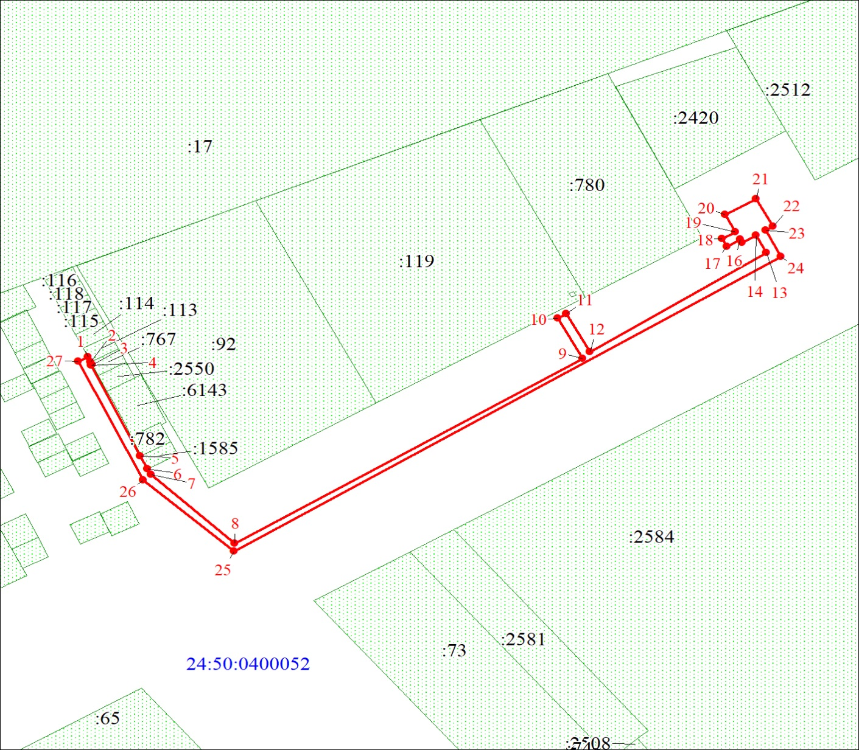
Масштаб 1:1000
Условные обозначения:

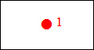 | – характерная точка границы публичного сервитута;
 | – границы публичного сервитута;
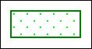 | – земельный участок, сведения о котором содержатся в ЕГРН;
:119 | – надписи кадастрового номера земельного участка;
24:50:0400052 | – обозначение кадастрового квартала.

Приложение 2
к распоряжению
администрации
города Красноярска
от ____________№ _________

ПОРЯДОК
расчета и внесения платы за публичный сервитут

1. Расчет платы за публичный сервитут в отношении земель, государственная собственность на которые не разграничена, исчисляется по формуле:

Р_{п} = (П x ПЛ_{серв}) x К,

где:
Р_{п} – размер платы за публичный сервитут, рублей в год;
П – средний уровень кадастровой стоимости по сегментам объектов недвижимости, рублей;
К – коэффициент платы за публичный сервитут. В отношении земельного участка, находящегося в государственной или муниципальной собственности и не обремененного правами третьих лиц, коэффициент платы равен 0,01% кадастровой стоимости земельного участка за каждый год его использования, при этом плата за публичный сервитут, установленный на три года и более, не может быть менее чем 0,1% кадастровой стоимости земельного участка, обремененного сервитутом, за весь срок сервитута;
ПЛ_{серв} – площадь части земельного участка (публичного сервитута), кв. м.
Размер платы за публичный сервитут представлен в таблице.
Таблица. Размер платы за публичный сервитут в отношении земель, государственная собственность на которые не разграничена.

Номер кадастрового квартала  земель | Средний  уровень  кадастровой стоимости  по сегментам объектов недвижимости, руб. (П) | Площадь  земель,  государственная собственность на которые не разграничена,  кв. м | Коэф-фициент платы  за публич-ный  сервитут,  % (К) | Размер  платы  за публич-ный сервитут в год,  руб. (Р_{П}) | Размер  платы  за публич-ный серви-тут за весь период,  руб. (Р_{П})
24:50:0400052 | 998,41 | 386 | 0,01 | 38,54 | 1 888,46

Банковские реквизиты для оплаты:
УФК по Красноярскому краю (департамент муниципального имущества и земельных отношений администрации города Красноярска);
ИНН 2466010657/КПП 246601001, ОКТМО 04701000;
расчетный счет № 03100643000000011900;
банк получателя: Отделение Красноярск Банка России//УФК по Красноярскому краю, г. Красноярск, лицевой счет № 04193005680;
БИК 010407105, к/с № 40102810245370000011;
основной платеж – КБК 905 111 05410 04 0000 120;
пеня – КБК 905 1 16 07090 04 0000 140.
2. Плата за публичный сервитут вносится обладателем публичного сервитута единовременным платежом не позднее шести месяцев со дня принятия решения об установлении публичного сервитута.

